EXAMEN FINAL DE SUPERVISIÓN TÉCNICA. INGENIERÍA CIVIL. SEMESTRE 2019-01
FECHA EXAMEN:
NOMBRE DEL ESTUDIANTE:

- (20%) En el desarrollo de un proyecto se establece como primera medida un plan de calidad para adelantar las labores de construcción y supervisión técnica. Con respecto a este documento indique:

  - (5%) ¿Quién es el responsable de elaborar y quién de aprobar el plan de calidad?
  - (5%) ¿Qué se establece en el plan de calidad (4 objetivos)?
  - (10%) Elabore un modelo de lo que establece en el plan de calidad para cuatro de las actividades que hacen parte del control de la supervisión técnica.

- (10%) Describa paso a paso y dé un ejemplo del procedimiento que se establece en la NSR-10 para definición de las dosificaciones de concreto cuando este va a ser preparado en obra. Utilice la siguiente tabla.

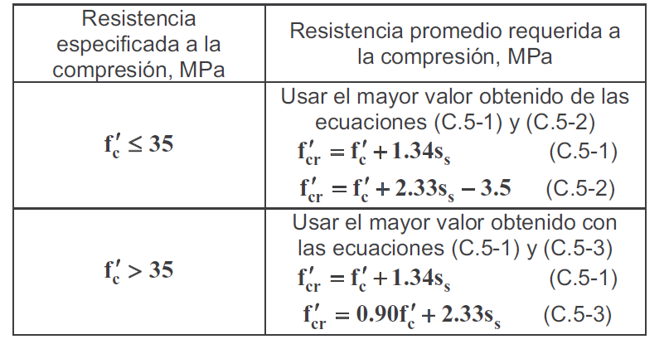
- (20%) En un proyecto se tienen las siguientes dosificaciones de concreto en peso:

Resistencia | Cemento | Arena | Triturado | A/C | Aditivo
21 MPa | 1 | 2.85 | 3.1 | 0.6 | 0.5%
28 MPa | 1 | 2.15 | 2.4 | 0.55 | 0.5%
35 MPa | 1 | 1.7 | 1.9 | 0.5 | 0.9%

Material | Peso unitario suelto (kg/m3) | Peso unitario compacto (kg/m3)
Cemento | 1260.00 | 3050.00
Arena concreto | 1700.00 | 2690.00
Triturado | 1600.00 | 2786.00
Agua | 1000.00 | 1000.00
Aditivo | 1180.00 | 1180.00

  - (10%) Calcular las cantidades en kilogramos y metros cúbicos para cada uno de los materiales que conforman las mezclas.
  - (5%) ¿En qué consiste la corrección por humedad? Presente un ejemplo para suponiendo humedades para la arena de 15.4% y humedad de absorción de 7.5%.
  - (5%) Evalúe y concluya sobre estas dosificaciones de acuerdo con los criterios vistos en la asignatura de supervisión técnica.

- (10%) Indique los parámetros de control de ejecución para los muros y elementos de mampostería.

- (10%) En una mezcla de concretos se tienen los siguientes resultados presentados en el análisis estadístico y en los ensayos de laboratorio. Concluya sobre esta mezcla de acuerdo con los criterios de aceptación definidos en la norma:

Muestra | Localización | Fecha Vaciado | Edad del ensayo | Resistencia promedio (MPa) | Promedio móvil recalculado (MPa)
1 | Elemento estructura entre ejes nivel 1 | 1/03/2019 | 28 | 42.6 | 40.0
2 | Elemento estructura entre ejes nivel 2 | 2/03/2019 | 28 | 37.4 | 40.3
3 | Elemento estructura entre ejes nivel 3 | 3/03/2019 | 28 | 40.1 | 40.0
4 | Elemento estructura entre ejes nivel 4 | 4/03/2019 | 28 | 44.2 | 40.6
5 | Elemento estructura entre ejes nivel 5 | 5/03/2019 | 28 | 37.2 | 40.5
6 | Elemento estructura entre ejes nivel 6 | 6/03/2019 | 57 | 29.5 | 37.0
7 | Elemento estructura entre ejes nivel 7 | 7/03/2019 | 57 | 31.2 | 33.7
8 | Elemento estructura entre ejes nivel 8 | 8/03/2019 | 28 | 33.2 | 32.4
9 | Elemento estructura entre ejes nivel 9 | 9/03/2019 | 28 | 32.6 | 33.8
10 | Elemento estructura entre ejes nivel 10 | 10/03/2019 | 28 | 35.1 | 36.2
11 | Elemento estructura entre ejes nivel 11 | 11/03/2019 | 28 | 38.9 | 35.5
12 | Elemento estructura entre ejes nivel 12 | 12/03/2019 | 28 | 44.8 | 39.6
13 | Elemento estructura entre ejes nivel 13 | 13/03/2019 | 28 | 45.6 | 43.1
14 | Elemento estructura entre ejes nivel 14 | 14/03/2019 | 57 | 35.4 | 41.9
15 | Elemento estructura entre ejes nivel 15 | 15/03/2019 | 28 | 43.7 | 41.6
16 | Elemento estructura entre ejes nivel 16 | 16/03/2019 | 28 | 47.8 | 42.3
17 | Elemento estructura entre ejes nivel 17 | 17/03/2019 | 28 | 41.6 | 44.4
18 | Elemento estructura entre ejes nivel 18 | 18/03/2019 | 28 | 41.3 | 43.6
19 | Elemento estructura entre ejes nivel 19 | 19/03/2019 | 28 | 37.8 | 40.2
20 | Elemento estructura entre ejes nivel 20 | 20/03/2019 | 28 | 44.1 | 41.1
21 | Elemento estructura entre ejes nivel 21 | 21/03/2019 | 28 | 39.5 | 40.5
22 | Elemento estructura entre ejes nivel 22 | 22/03/2019 | 28 | 34.4 | 39.3
23 | Elemento estructura entre ejes nivel 23 | 23/03/2019 | 28 | 38.3 | 37.4
24 | Elemento estructura entre ejes nivel 24 | 24/03/2019 | 28 | 47.3 | 40.0
25 | Elemento estructura entre ejes nivel 25 | 25/03/2019 | 28 | 42.4 | 42.7
26 | Elemento estructura entre ejes nivel 26 | 26/03/2019 | 57 | 40.2 | 43.3
27 | Elemento estructura entre ejes nivel 27 | 27/03/2019 | 28 | 37.7 | 40.1

PARÁMETROS DE DISEÑO
Resistencia de diseño (MPa) | MPa | 35.0
f'c-3.5 (MPa) | MPa | 31.5
Resistencia esperada a temprana edad | Hasta 5 días | 50%
Resistencia esperada a temprana edad | Hasta 7 días | 70%
Resistencia esperada a temprana edad | Hasta 14 días | 80%
RESULTADOS DE LABORATORIO
Total resultados óptimos antes de 28 días | # | 21 | 77.78%
Total resultados antes de 28 días | # | 27
Total resultados óptimos a 28 días | # | 22 | 81.48%
Total resultados a 28 días | # | 27
Testigos ensayados | # | 4 | 14.81%
Total resultados óptimos con testigos | # | 23 | 85.19%
Total resultados con testigos | # | 27
Testigos pendientes por ensayar | # | 2
Total muestras con testigos ensayados que aún no cumplen condiciones óptimas y requieren realizar ensayo complementario | # | 2 | 7.41%
Total resultados con resistencia < f'c -3.5 | # | 2 | 7.41%
Total resultados con promedio móvil < f'c | # | 3 | 11.11%
ANÁLISIS ESTADÍSTICO |  | 28 días | Incluy. Test.
Promedio de resistencia | MPa | 38.77 | 39.41
Desviación estándar | MPa | 5.85 | 5.03
Coeficiente de variación | % | 15.08 | 12.76
Resistencia máxima | MPa | 47.81 | 47.81
Resistencia mínima | MPa | 25.45 | 29.53
Intervalo de datos | MPa | 22.36 | 18.27
Intervalo promedio | MPa | 3.39 | 3.46
Desviación estándar dentro de la prueba | MPa | 2.00 | 2.04
Coeficiente de variación dentro de la prueba | % | 5.16 | 5.18
f'c obtenido (1) (f'c prom + 35 - 2.33*S) | MPa | 28.65 | 31.20
f'c obtenido (2) (f'c prom - 1.34*S) | MPa | 30.94 | 32.67
f'c obtenido | MPa | 28.65 | 31.20
Número de muestras | 27

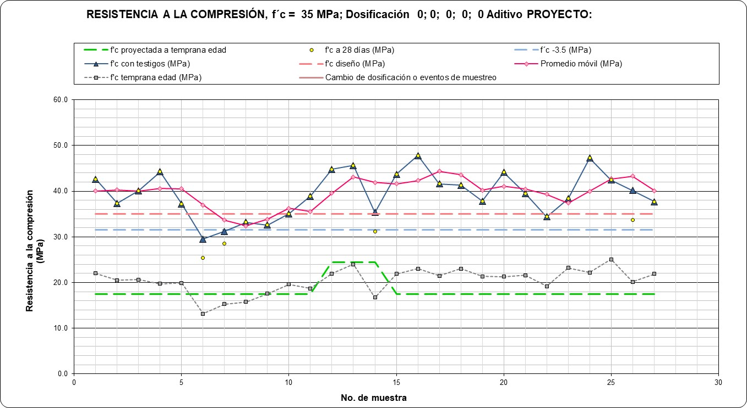

- (10%) En qué consiste un control de asentamientos de una estructura y cuáles son los criterios de evaluación.

- (10%) Acerca del proyecto sobre el cual se definió y ejecutó el plan de calidad y el informe de supervisión técnica, presente una síntesis con las conclusiones y defina si cumple o no con los parámetros de control y si como supervisor técnico emitiría un certificado técnico de ocupación, justificando su respuesta.

- (10%) Falso o verdadero. Justifique en caso de ser falso:

  - Todas las obras de construcción deben contar con supervisión técnica independiente ( ).

  - El control técnico de cielos rasos, enchapes de fachada y mampostería no es responsabilidad del supervisor técnico por tratarse de acabados. ( )

  - Existen dos tipos de supervisión técnica en Colombia, continua e itinerante, las cuales se diferencia en sus alcances en el control de ejecución, el personal auxiliar y la periodicidad de revisiones en obra, pero finalmente tienen el mismo alcance en sus controles. ( )

  - Los diseños de red contra incendio deben ser revisados y aprobados por la supervisión técnica para solicitar la licencia de construcción ante la curaduría ( ).

  - El certificado técnico de ocupación es documento legal que queda inscrito en las matrículas inmobiliarias de cada uno de los inmuebles y es el documento mediante el cual bajo la gravedad de juramento se certifica que el proyecto cumplió con los controles establecidos en la NSR-10 para la supervisión técnica. ( )

